**Opis przedmiotu zamówienia**

**Krzesło Intrata Operative O-12**

#### Cechy i funkcje

* Mechanizm: **ESPT: EPRON SYNCRON PLUS + regulacja głębokości siedziska, synchroniczny**
* Zagłówek: **regulowany, tapicerowany**
* Oparcie: **tapicerowane, wysokie, osłona tworzywo sztuczne**
* Siedzisko: **tapicerowane, osłona tworzywo sztuczne**
* Podłokietniki: **R20I: reg. na wysokość, materiał – tw. sztuczne (PA+GF), nakładki – poliuretan (PU, I-type)**
* Podnośnik: **pneumatyczny, standardowy**
* Podstawa: **ST44-POL: pięcioramienna, materiał – aluminium polerowane**
* Kółka: **ESH: ϕ 65 mm, do miękkich powierzchni, materiał: tw. sztuczne, czarne, samohamowne**
* Pianka siedziska: **cięta**
* Pianka oparcia: **cięta**

#### Wykończenia

* Tkanina grupa cenowa: **1**
* Gatunek tkaniny tapicerskiej: **Bondai** ,**Oban,Sempre**
* Kolor elementów z tworzywa sztucznego – osłona siedziska i oparcia: **BL Black**

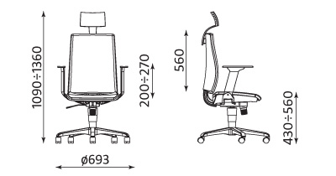

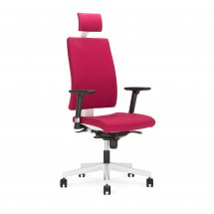

Zaproponowana cena zawiera koszty transportu do Zamawiającego

Krzesło dostarczone złożone gotowe do użytkowania

Krzesło posiada Atest Wytrzymałości wydany przez PUR Remodex oraz Protokół Oceny Ergonomicznej wydany przez Instytut Medycyny Pracy,

|  |
| --- |
|  |